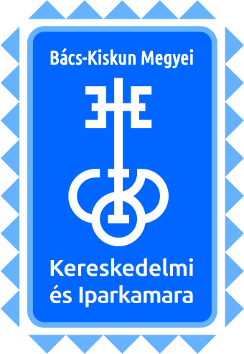

A Bács-Kiskun Megyei Kereskedelmi és Iparkamara
tisztelettel meghívja Önt
a szakmai vizsgabizottsági elnökök és tagok
2017. évi továbbképzésére.

Időpont és helyszín:

2017. március 7., kedd, 10:00 óra
2017. március 30., csütörtök, 10:00 óra
2017. április 13., csütörtök, 10:00 óra

Bács-Kiskun Megyei Kereskedelmi és Iparkamara
Gróf Széchenyi István Konferenciaterem
(6000 Kecskemét, Árpád krt. 4.)

PROGRAM
09:30-10.00 óra Regisztráció
10:00-10:10 óra Köszöntő, a rendezvény megnyitása
Ördög Dóra BKMKIK szakképzési igazgató
10:10-11:40 óra Szakmai vizsgák elnökeinek és tagjainak szakmai
továbbképzése
dr. Barta Tamás címzetes főiskolai tanár
11:40-12:00 óra Konzultáció
12:00-12:15 óra Kávészünet
12:15-12:45 óra Teszt kitöltése

A továbbképzésen a részvétel díjmentes.

Felhívjuk szíves figyelmét, hogy Kamaránk fizető parkoló övezetben fekszik!

Kérjük az Önnek megfelelő időpontot megjelölni!

□ 2017. március 7., kedd, 10:00 óra
□ 2017. március 30., csütörtök, 10:00 óra
□ 2017. április 13., csütörtök, 10:00 óra

Név: ..……………….…………………………………………………………
Lánykori név: ..…….…………………………………………………………
Születési hely, idő: …...….…………..……….……………………………….
Anyja neve: …………………………………………………………………...
Lakcím: …..…..…………………………………………….............................
………………………………..………………………………………………..
Mobil: …………………..… E-mail: ………...………………………….......
Vizsgaelnökként □ Vizsgabizottsági tagként □ veszek részt.
Jelentkezését a kitöltött jelentkezési lap visszaküldésével teheti meg e-mail-ben, faxon, vagy postai úton 2017. február 28-ig.

Telefonszámunk: 76/501-522 Fax számunk: 76/501-538

E-mail címünk: andrasne.klara@bkmkik.hu

Levélcímünk: Bács-Kiskun Megyei Kereskedelmi és Iparkamara
6000 Kecskemét, Árpád krt. 4.

…………..………………………………….
aláírás

